明策运营后台
操 作 手 册
链上资产 · 邀请返佣 · 运营管理平台
文档版本：V1.0
编制日期：2026 年 10 月 19 日
适用对象：平台运营、财务、客服及系统管理员

目 录
1. 系统概述
1.1 功能模块总览
1.2 安全要求
2. 登录与全局界面
2.1 登录
2.2 全局界面
3. 仪表盘
3.1 统计卡片
3.2 图表
4. 用户管理
4.1 查询用户
4.2 用户档案
4.3 冻结 / 解冻
4.4 余额调整（调账）
4.5 更多操作
5. 资金管理
5.1 充值记录
5.2 充值地址池
5.3 资金归集
5.4 提现审核
6. 运营管理
6.1 产品管理
6.2 购买订单
6.3 举报管理
7. 系统管理
7.1 管理员管理
7.2 角色权限
7.3 协议管理
7.4 功能开关
7.5 参数配置
8. 附录
8.1 内置角色权限对照
8.2 操作权限一览
8.3 常见问题

1. 系统概述
明策运营后台是平台的统一管理端，覆盖用户、资金、运营、系统四大管理域。后台账号体系与 App 注册用户完全隔离，采用「角色 + 权限」的访问控制：页面权限控制菜单可见性，操作权限控制按钮可用性；未授权的菜单与按钮自动隐藏。

1.1 功能模块总览
模块分组 | 包含页面 | 主要用途
概览 | 仪表盘 | 运营核心指标、趋势图表实时监控
用户 | 用户管理 | 用户查询、档案、冻结、调账、改绑、删除
资金 | 充值记录 / 充值地址池 / 资金归集 / 提现审核 | 链上充值监控、地址池维护、资金归集、提现打款审核
运营 | 产品管理 / 购买订单 / 举报管理 | 理财产品上下架、订单与佣金查看、用户举报处理
系统 | 管理员管理 / 角色权限 / 协议管理 / 功能开关 / 参数配置 | 账号与权限治理、法务文档发布、运行参数热更新

1.2 安全要求
- 除内置 admin 外，所有管理员必须绑定谷歌验证器（TOTP）后才能登录后台。
- 登录页第三栏为谷歌验证码，已绑定验证器的管理员登录时必填。
- 调账、删除、归集等敏感操作均记入审计日志，操作人可追溯。

2. 登录与全局界面

2.1 登录
打开后台地址，进入登录页。输入用户名、密码；已绑定谷歌验证器的账号还需填写当前 6 位动态码，点击「登录」。
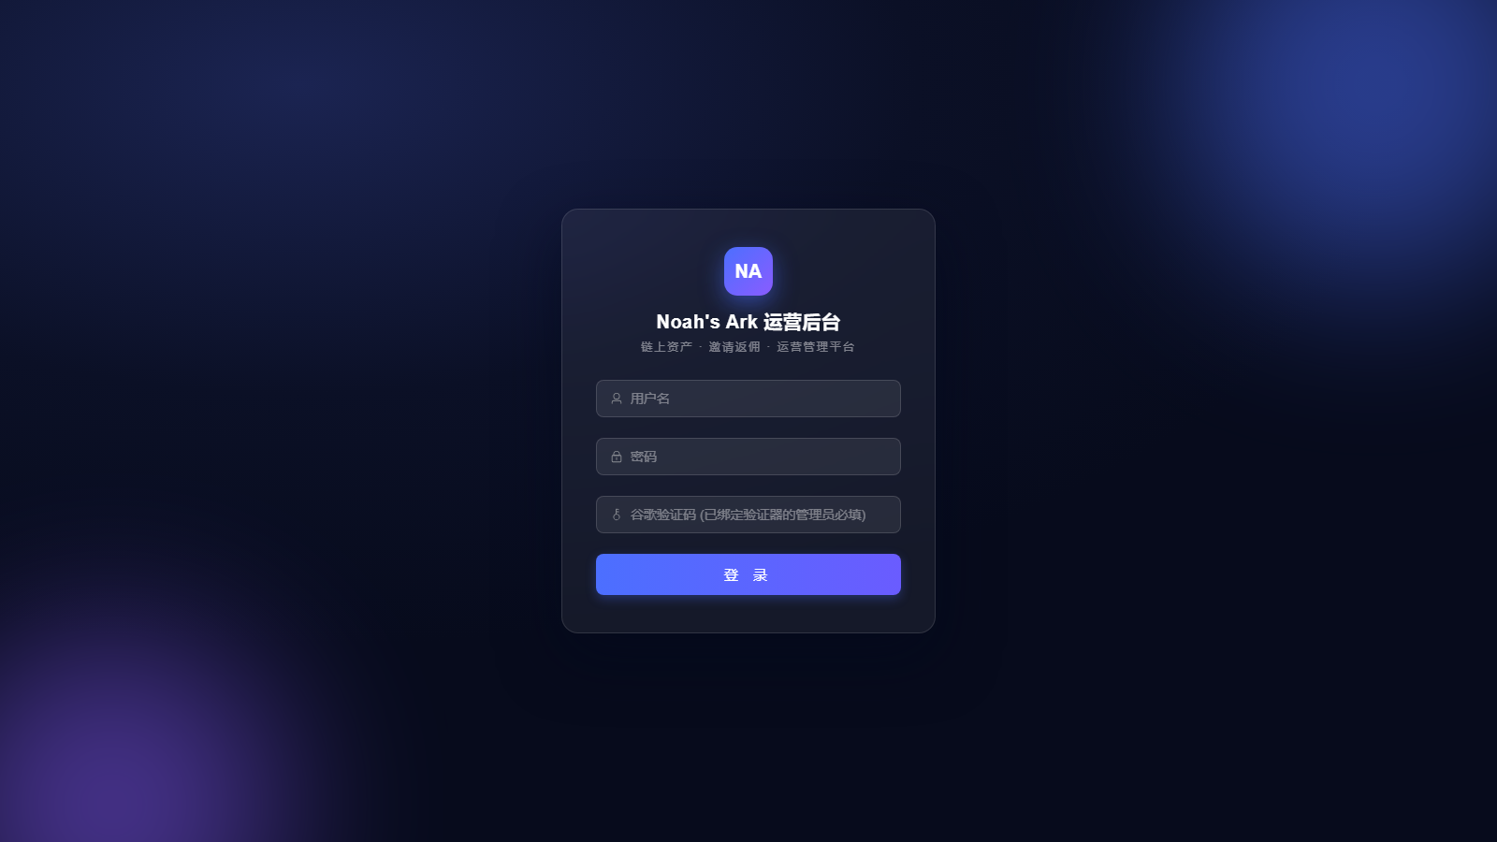
图 2-1 登录页
- 首次登录且未绑定谷歌验证的账号，系统将强制跳转至绑定页：用 Google Authenticator（或任意 TOTP 应用）扫码或手动输入密钥，再输入 App 显示的 6 位动态码完成绑定。
- 登录失败、验证码错误会以红色气泡提示具体原因。

2.2 全局界面
登录后进入主界面。左侧为功能菜单（按「概览 / 用户 / 资金 / 运营 / 系统」五组归类，无权限的菜单自动隐藏）；顶部为面包屑与工具区。
- 顶栏搜索框输入功能名称，回车直达对应页面。全局搜索：
- 有待审核提现时亮红点，点击直达提现审核页。通知铃铛：
- 太阳/月亮图标切换明暗主题，偏好自动记忆。主题切换：
- 显示用户名与角色标签，下拉菜单可退出登录。账号区：

3. 仪表盘
仪表盘是运营概况看板，实时统计系统用户、资金流转与订单动态。页头固定显示结算通证说明（USDT，TRC20/ERC20），右上角「刷新数据」可随时拉取最新统计。
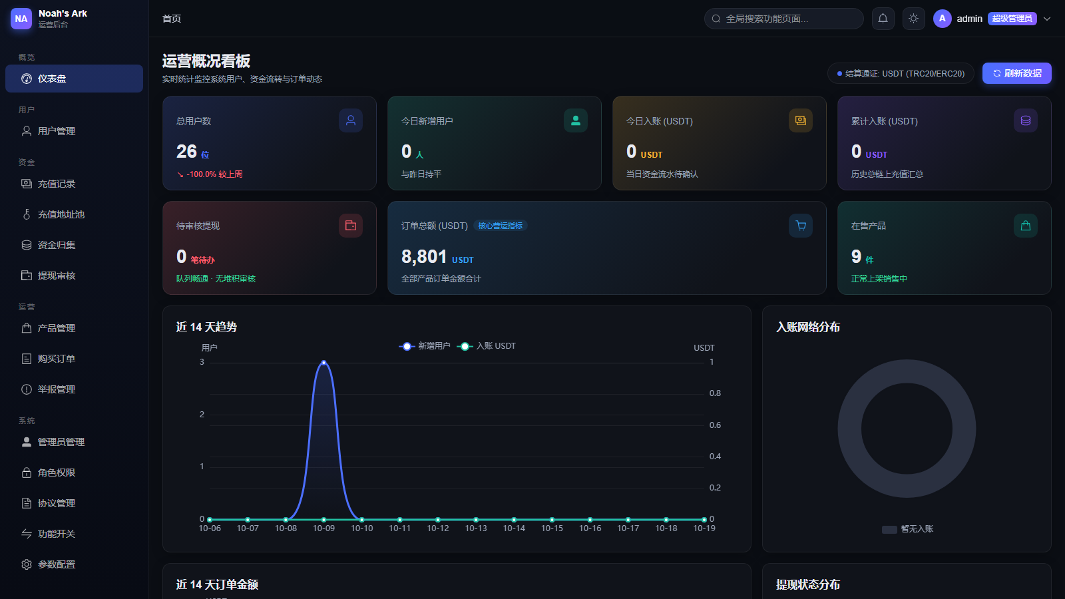
图 3-1 仪表盘

3.1 统计卡片
卡片 | 说明
总用户数 | 累计注册用户，附周环比（近 7 天新增 vs 前 7 天）
今日新增用户 | 当日注册数，附与昨日对比
今日入账 (USDT) | 当日链上充值入账合计
累计入账 (USDT) | 历史总链上充值汇总
待审核提现 | 待办审核笔数；有待办时红色警示
订单总额 (USDT) | 全部产品订单金额合计（核心营运指标）
在售产品 | 当前上架销售中的产品数

3.2 图表
- 新增用户与入账 USDT 双轴折线。近 14 天趋势：
- 每日下单金额柱状图。近 14 天订单金额：
- TRC20 / ERC20 / BEP20 / Arbitrum 环形占比。入账网络分布：
- 待审核 / 已打款 / 已拒绝环形占比。提现状态分布：

4. 用户管理
用于用户查询、档案调阅、冻结/解冻、余额调整及账号维护。页头显示用户总数与冻结数。
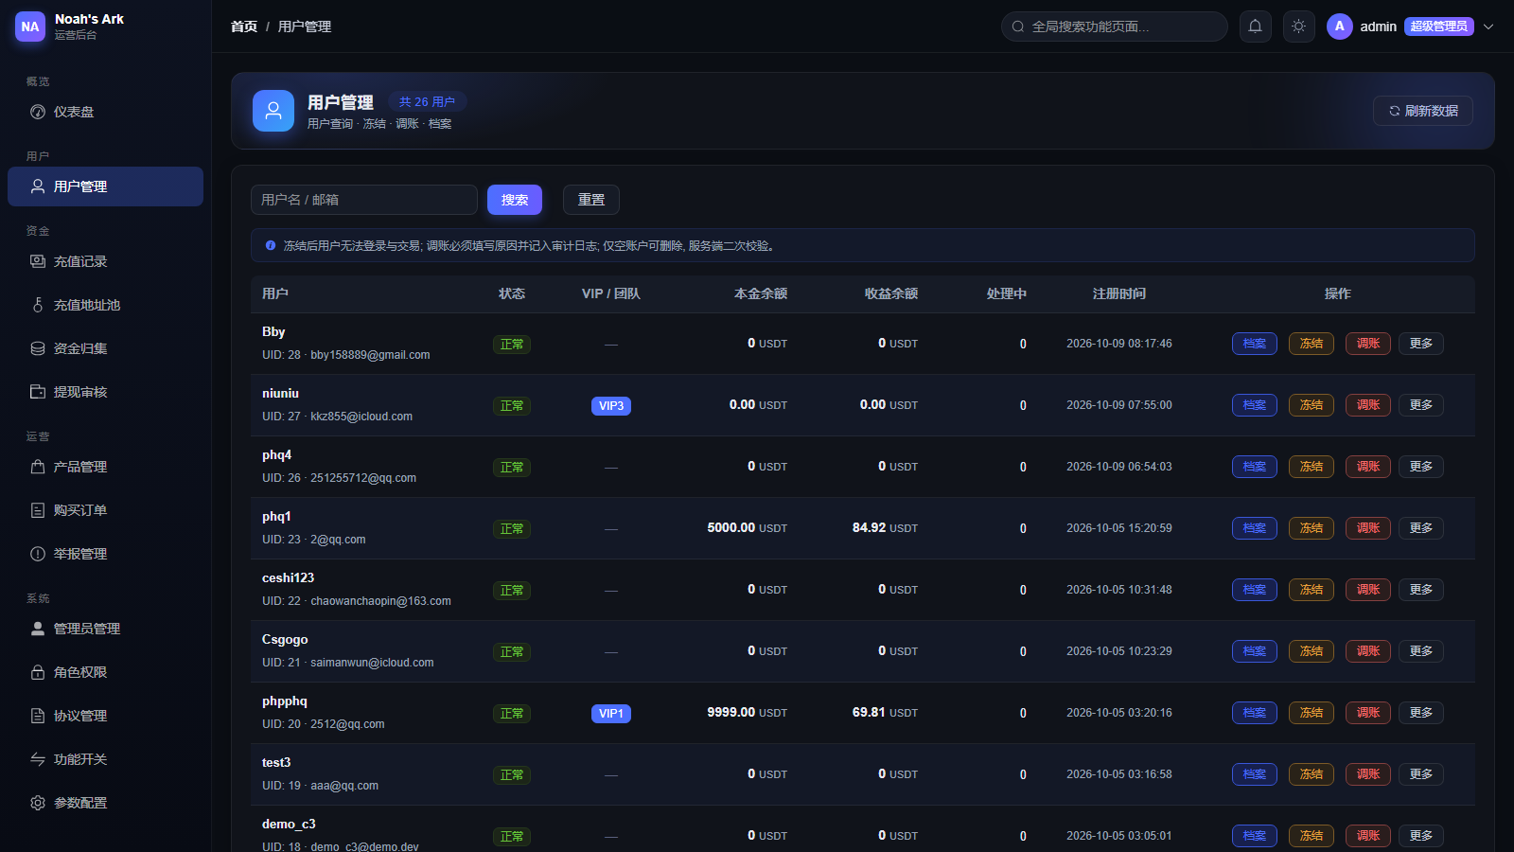
图 4-1 用户管理列表

4.1 查询用户
在搜索框输入用户名或邮箱关键字，回车或点「搜索」；「重置」清空条件。列表展示状态、VIP/团队等级、本金余额、收益余额、处理中金额与注册时间。

4.2 用户档案
点击行内「档案」，右侧滑出该用户的全量只读档案：基本信息（邀请码、上级、VIP/持仓、团队）、以及订单、充值、收益结算、佣金、提现、资金明细、等级变动七个标签页。
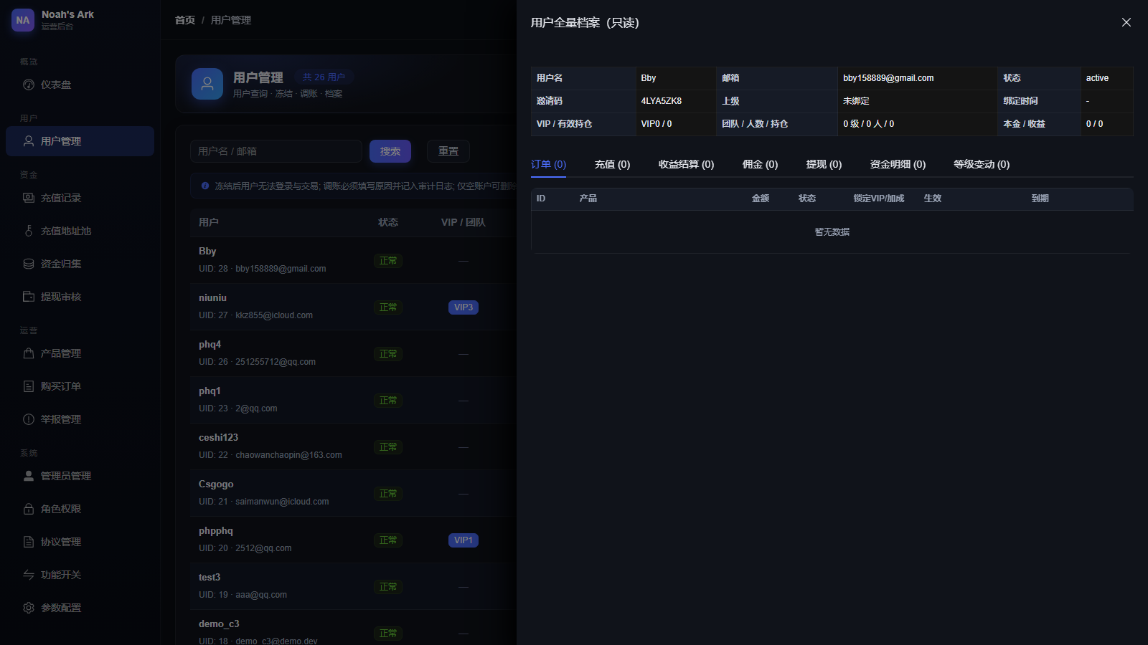
图 4-2 用户全量档案（只读）

4.3 冻结 / 解冻
点击「冻结」并二次确认后，该用户立即无法登录与交易；已冻结用户按钮变为「解冻」，操作后恢复正常。需要权限「用户管理 · 冻结/解冻」。

4.4 余额调整（调账）
点击「调账」，在弹窗中选择账户（本金 / 收益）、填写金额（正数=加，负数=减，不能为 0）与调整原因（必填，记入审计日志），提交前需二次确认金额与账户。需要权限「用户管理 · 余额调整」。
图 4-3 余额调整弹窗

4.5 更多操作
「更多」下拉菜单提供：
- 为用户设置新密码（至少 6 位）。需要权限「用户管理 · 重置密码」。重置密码：
- 修改邮箱，或填写新上级邀请码改绑推荐关系（留空不改）。需要权限「用户管理 · 改绑邮箱/上级」。改绑邮箱/上级：
- 仅当本金/收益余额与处理中金额全为 0 时出现；物理删除不可恢复，服务端二次校验。需要权限「用户管理 · 删除空账户」。删除空账户：
注意：调账必须填写原因并记入审计日志；仅空账户可删除。

5. 资金管理

5.1 充值记录
链上充值入账监控页（只读）。顶部五张概览卡：今日入账、确认中笔数、异常待处理、地址池空闲、地址池已分配；页头常驻「链上监控运行中」，有异常时红点亮出「异常 N 笔」。
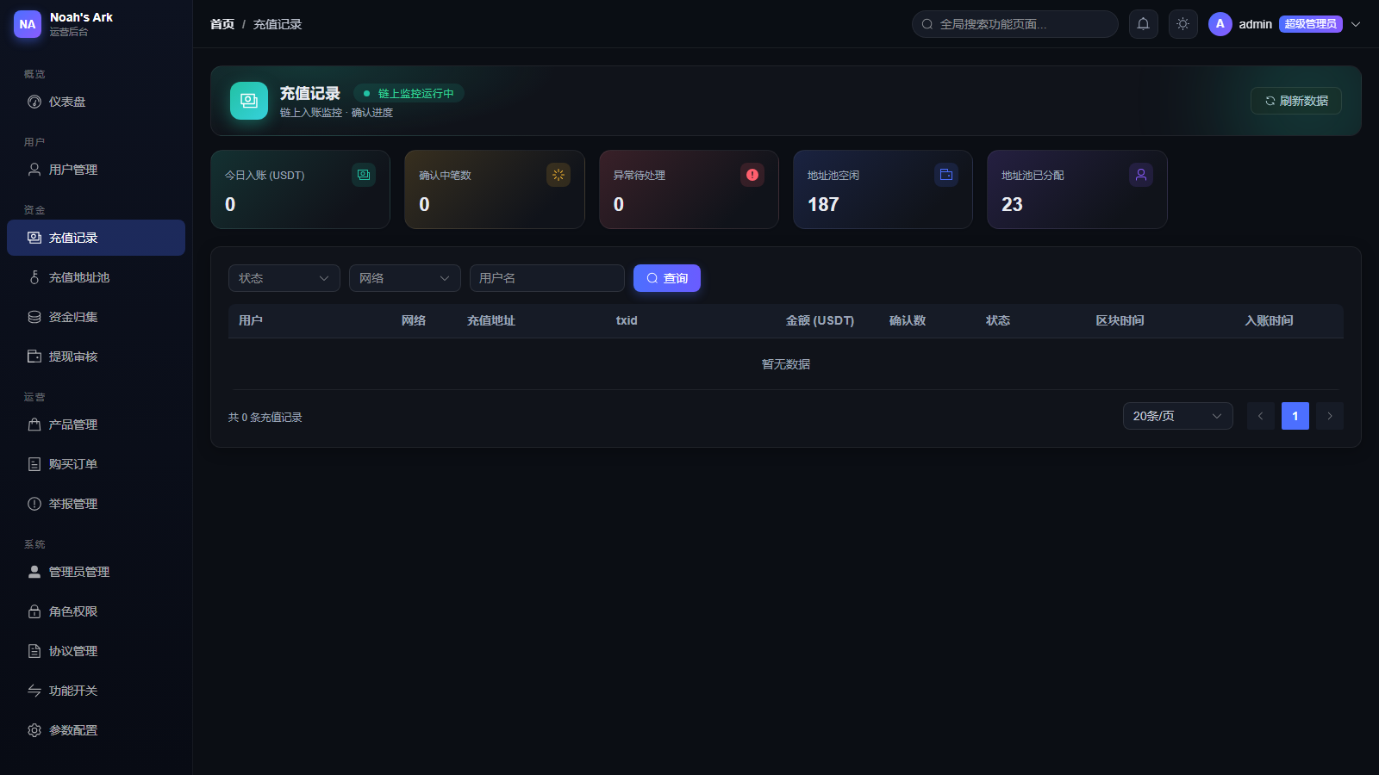
图 5-1 充值记录
可按状态（确认中 / 已入账 / 异常待处理）、网络（TRC20）、用户名组合查询；表格展示充值地址、txid、金额、区块确认数进度（当前/所需）、区块时间与入账时间，支持 20/50/100 条分页。

5.2 充值地址池
维护充值地址池水位。可按网络（TRC20 / ERC20 / BEP20 / Arbitrum）与状态（空闲 / 已分配）筛选，查看每个地址的分配用户与分配时间。
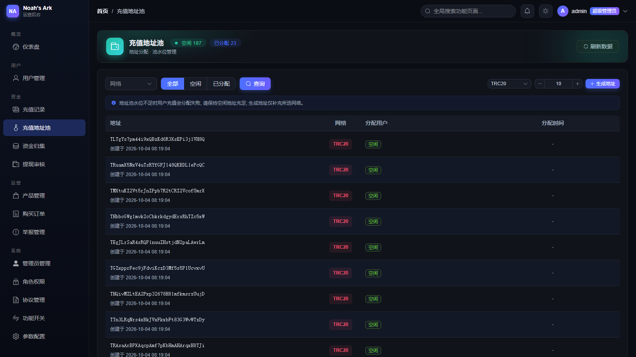
图 5-2 充值地址池
生成地址：在右上角选择网络、填写数量（1~200），点击「生成地址」，成功后提示已生成数量。需要权限「充值地址池 · 生成地址」。
注意：地址池水位不足时用户充值会分配失败，请保持空闲地址充足；生成地址仅补充所选网络。

5.3 资金归集
将分散在用户充值子地址中的 USDT 归拢到平台主钱包。页面分三区：主钱包设置卡（每条链一张）、地址余额表、归集记录。
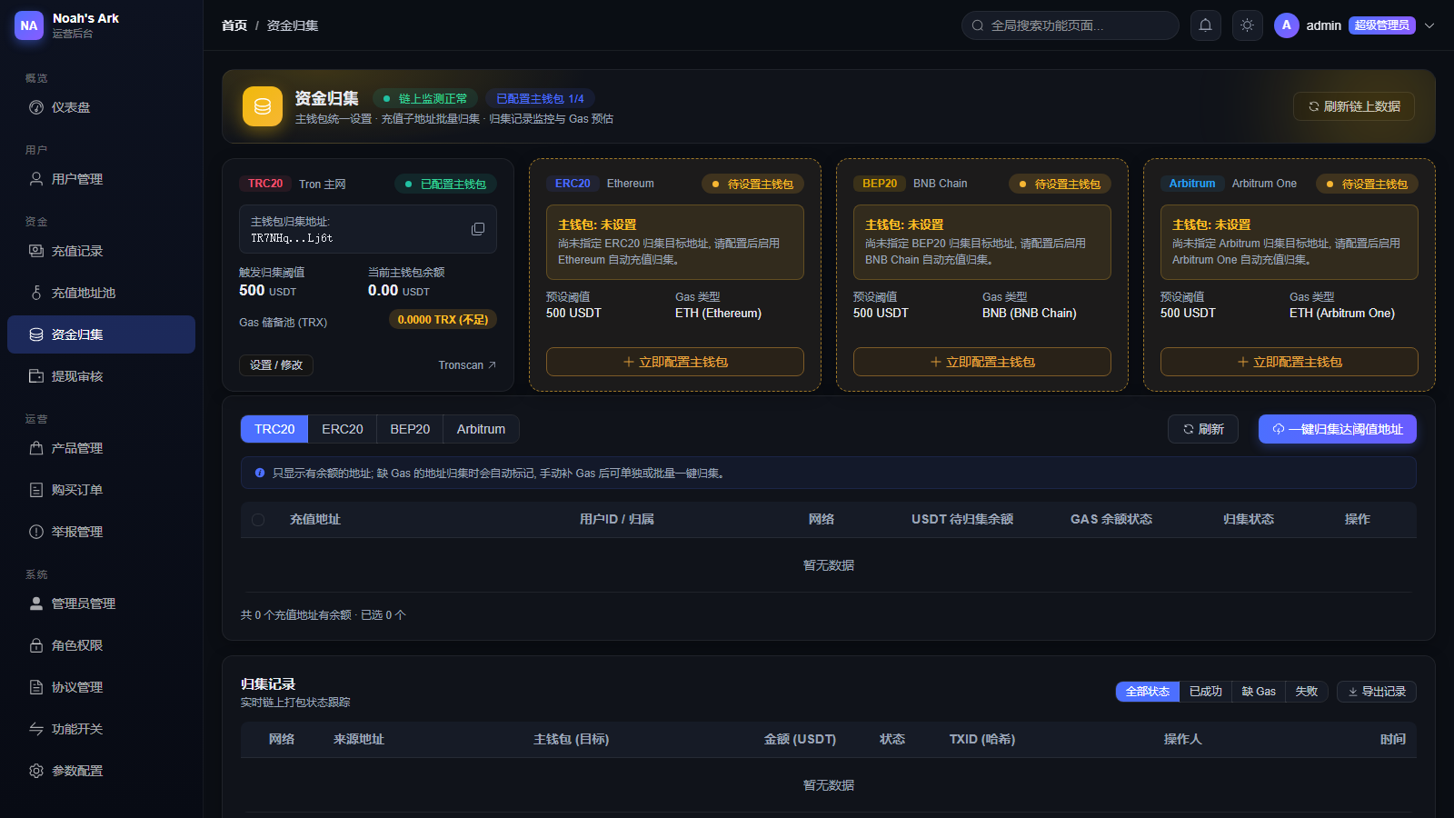
图 5-3 资金归集

5.3.1 配置主钱包
支持 TRC20 / ERC20 / BEP20 / Arbitrum 四条网络。未配置的卡片显示「待设置主钱包」，点击「立即配置主钱包」（或已配置卡的「设置 / 修改」），在弹窗中填写主钱包归集地址与归集阈值（地址余额达到该值才归集，默认 500 USDT）。卡片同时展示主钱包 USDT 余额与 Gas 储备池状态（充足/不足），并提供区块链浏览器跳转。需要权限「资金归集 · 设置主钱包/阈值」。

5.3.2 执行归集
- 二次确认后归集当前网络所有达阈值地址；缺 Gas 的地址自动跳过并标记，结束后提示「成功 / 缺gas / 失败 / 跳过」数量。需要权限「资金归集 · 执行归集」。一键归集达阈值地址：
- 行内「归集」按钮单独归集该地址；低于阈值的行显示「强制归集」。缺 Gas 时提示先手动补 Gas。单个归集：
- 可归集（绿色）、等待补 Gas（黄色）、低于阈值（灰色），按余额与 Gas 自动判定。归集状态：

5.3.3 归集记录
实时跟踪链上打包状态，可按全部 / 已成功 / 缺 Gas / 失败筛选；展示来源地址、主钱包、金额、状态、TXID（或错误信息）、操作人与时间。「导出记录」可将当前筛选结果导出为 CSV 文件。
注意：只显示有余额的地址；缺 Gas 的地址需手动补 Gas 后再单独或批量归集。

5.4 提现审核
处理用户提现申请，默认展示「待审核」队列（页头显示待办笔数），可切换已打款 / 已拒绝 / 全部。列表展示申请人与时间、账户类型（本金/收益）、金额与费用（服务费、网络费）、实际到账、网络、提现地址与状态。
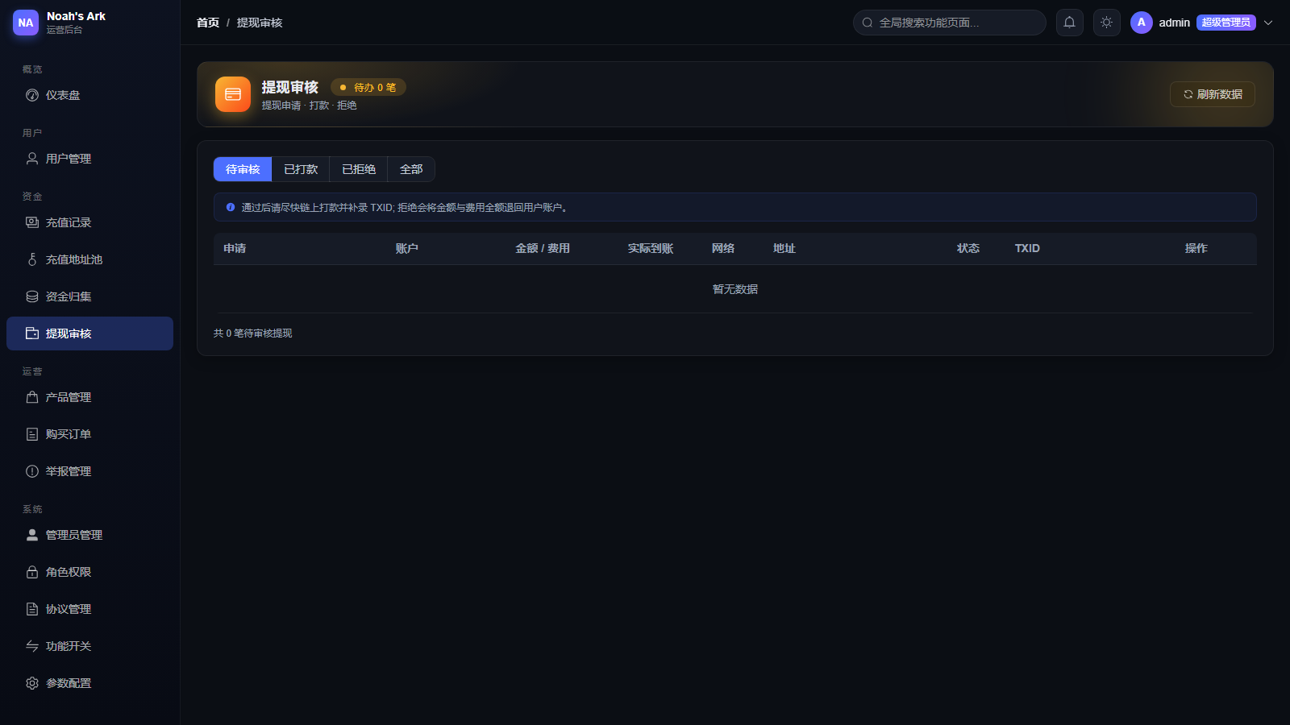
图 5-4 提现审核
- 弹窗确认金额，可填写打款交易号 txid（可选，允许稍后补录），确认后状态变为「已打款」。通过：
- 弹窗填写拒绝原因，确认后金额与费用全额退回用户账户，状态变为「已拒绝」。拒绝：
两个操作均需权限「提现审核 · 审核通过/拒绝」；已处理记录显示「已结案」，不可重复操作。
注意：通过后请尽快链上打款并补录 TXID；拒绝会将金额与费用全额退回用户账户。

6. 运营管理

6.1 产品管理
理财产品的配置与上下架管理。页头显示在售数与总数，可按全部 / 已上架 / 草稿 / 已下架筛选。列表展示产品名称与额度区间、基础日收益率、周期与返还方式、VIP 门槛、团队门槛与状态。
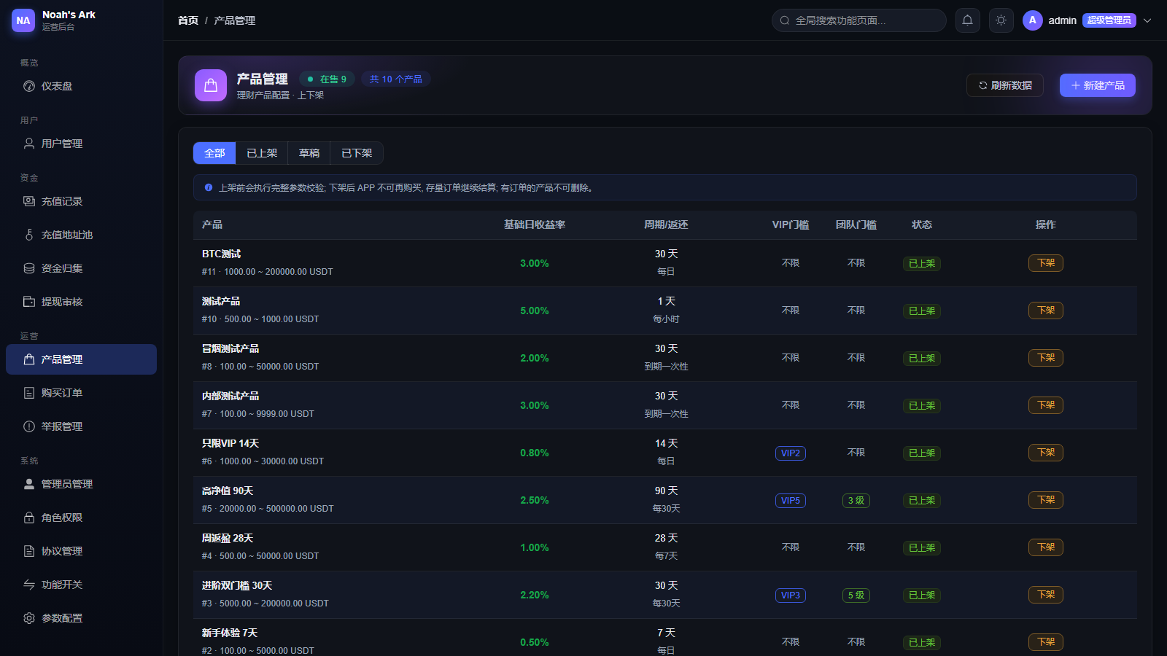
图 6-1 产品管理

6.1.1 新建 / 编辑产品
点击「新建产品」，在弹窗中填写：产品名称（必填）、描述、基础日收益率（小数，如 0.02 = 2%/日）、周期天数（1~3650）、返还方式（每满24小时 / 每隔7天 / 每隔30天 / 到期一次性 / 每小时测试）、最低与最高购买金额、个人 VIP 门槛（0~10，留空不限）、团队等级门槛（0~10，留空不限）。保存后产品为「草稿」状态，上架后 APP 才可见。已上架产品不可编辑。需要权限「产品管理 · 新建/编辑/上下架」。
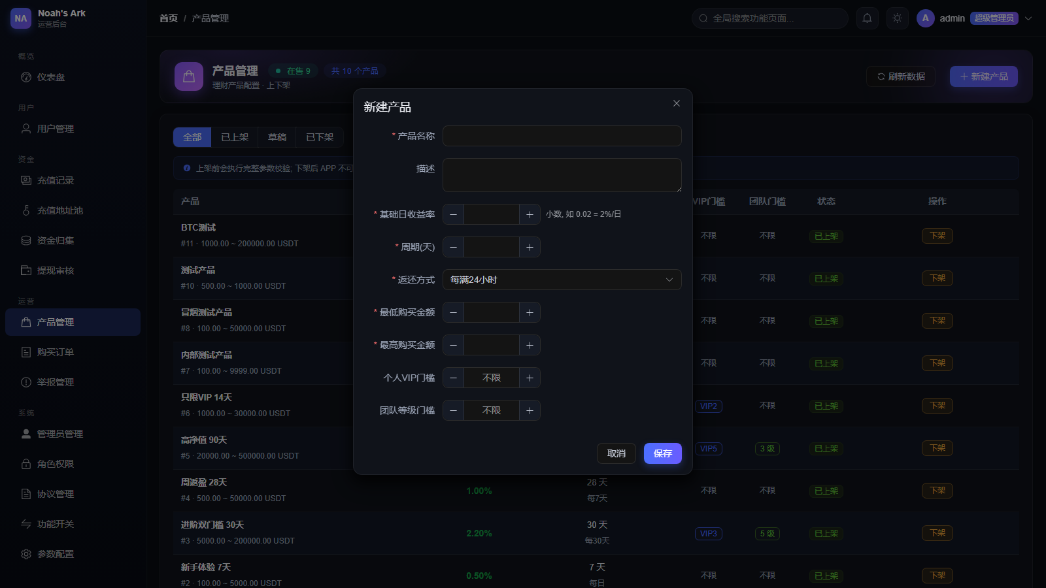
图 6-2 新建产品弹窗

6.1.2 上架 / 下架 / 删除
- 确认后执行完整参数校验，校验通过即上架、APP 可见可购。上架：
- 下架后 APP 不可再购买，存量订单继续正常结算。下架：
- 物理删除不可恢复；已上架产品删除后立即从 APP 消失，存量订单按购买时快照继续结算。有订单的产品不可删除。需要权限「产品管理 · 删除产品」。删除：

6.2 购买订单
申购订单的只读视图，支持按用户名与状态（生效中 / 已完成）查询。列表展示产品、金额、日化率（含锁定加成时标注「基础+加成」）、周期/返还、结算进度（已结/总期）、已产生收益、已返本金、佣金支出与购买时间。
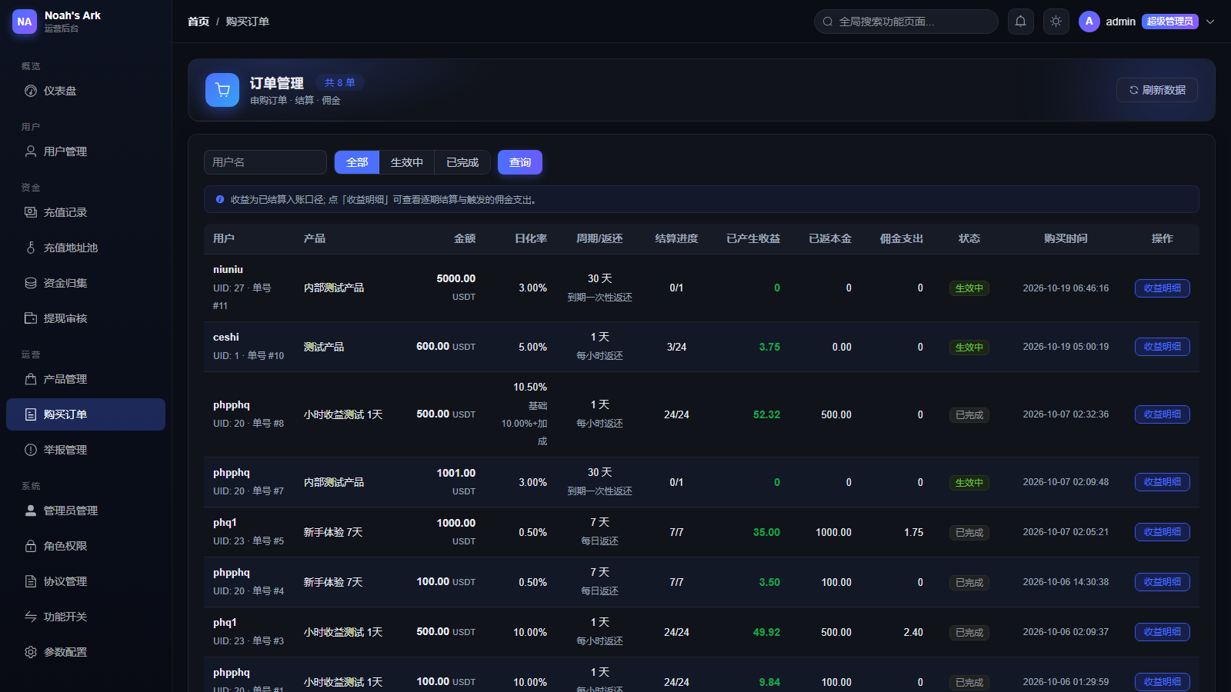
图 6-3 购买订单
点击「收益明细」弹窗查看该订单的逐期结算表（期数、收益、返本、应结算时点、实际入账）与触发的佣金支出表（接收人及代数、比例、佣金基数、佣金、入账时间）。

6.3 举报管理
处理 App 内用户举报。可按全部 / 待处理 / 已处理 / 已驳回筛选；列表展示举报双方、举报原因（垃圾信息 / 辱骂骚扰 / 诈骗 / 色情内容 / 其他）、类型（评论 / 消息 / 用户）、相关内容与补充说明。
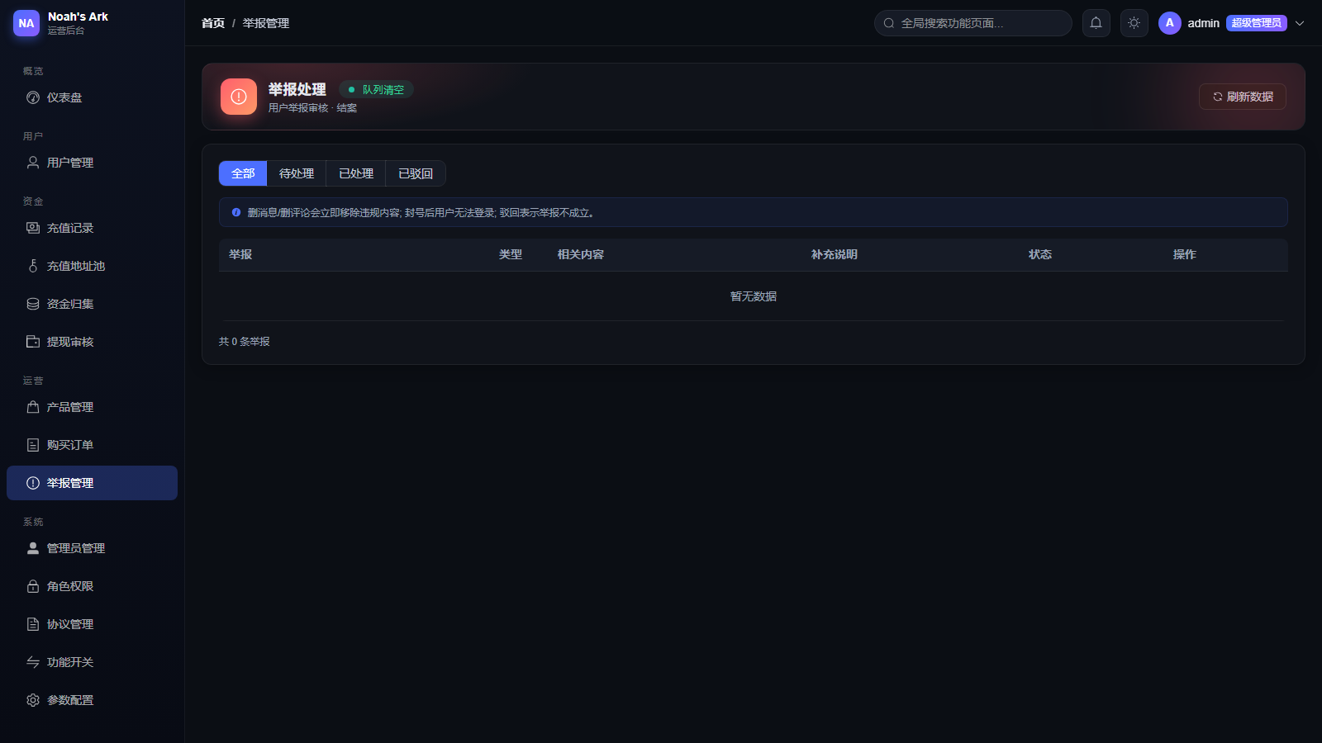
图 6-4 举报管理
- 立即移除违规内容（针对内容类举报）。删评论 / 删消息：
- 封禁被举报用户，封号后无法登录。封号：
- 举报不成立，直接结案。驳回：
以上操作均需权限「举报管理 · 处理举报」，处理后显示「已结案」。

7. 系统管理

7.1 管理员管理
管理后台账号（与 App 用户完全隔离）。列表展示角色、谷歌验证绑定状态、账号状态与创建时间；页头对未绑谷歌验证的人数给出警示。全部操作需权限「管理员管理 · 绑定/改角色/移除」。
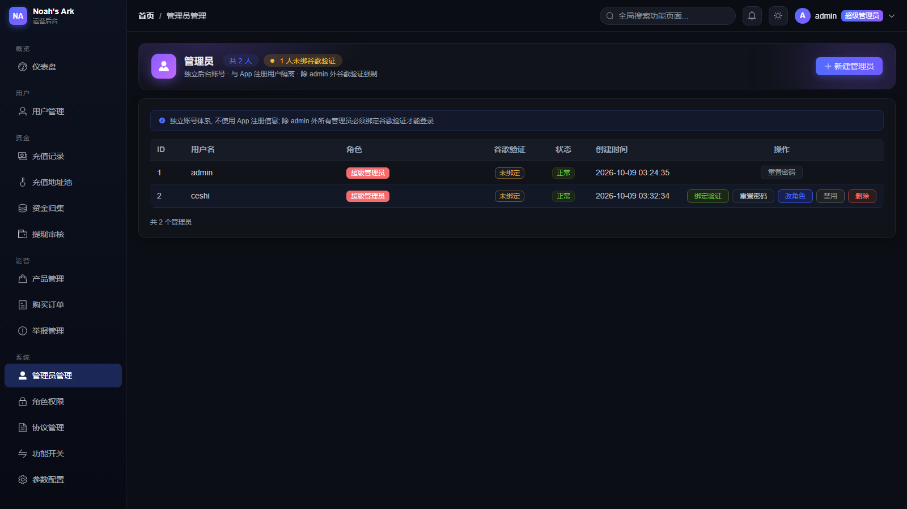
图 7-1 管理员管理

7.1.1 新建管理员
点击「新建管理员」，填写用户名（至少 3 位，字母/数字/下划线）、初始密码（至少 8 位）并选择角色。创建后请立即在列表中点「绑定验证」为其完成谷歌验证绑定——未绑定无法登录。
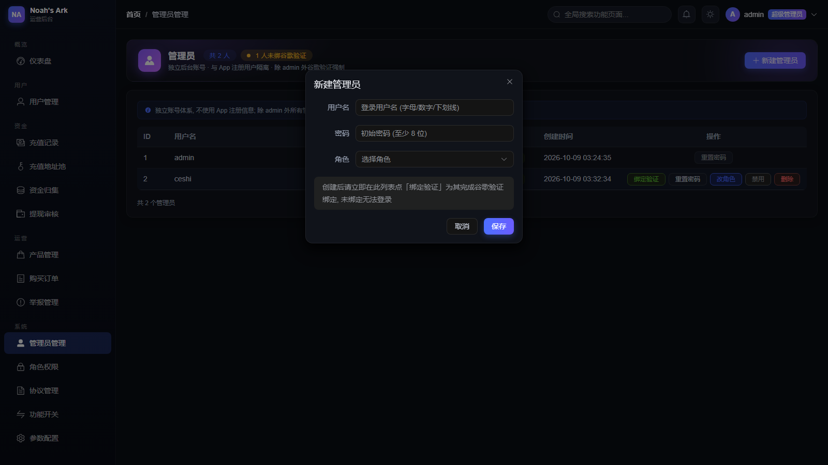
图 7-2 新建管理员弹窗

7.1.2 账号维护
- 绑定弹窗展示二维码与手动密钥，输入验证器 6 位动态码确认；已绑定账号可「重置验证」，重置后下次登录需重新绑定。绑定验证 / 重置验证：
- 设置新密码（至少 8 位）。重置密码：
- 变更该管理员的角色，权限随角色即时调整。改角色：
- 禁用后该账号无法登录后台；不能禁用自己。禁用 / 启用：
- 删除后无法登录后台；不能删除自己。删除：
注意：内置 admin 账号不可改角色、禁用、删除，也无需绑定谷歌验证。

7.2 角色权限
定义角色并分配权限。列表展示每个角色的权限集合；超级管理员拥有「全部权限」。操作需权限「角色权限 · 新建/编辑/删除」。
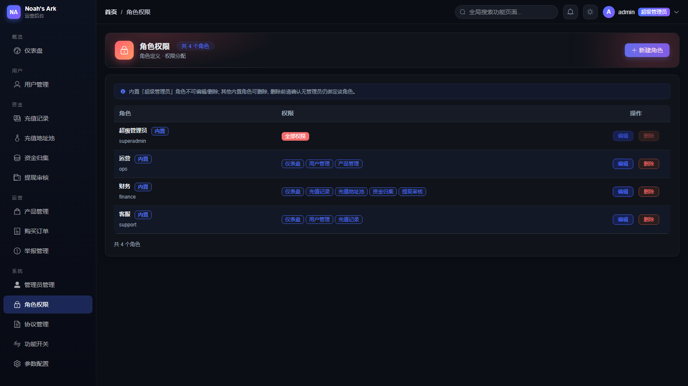
图 7-3 角色权限
点击「新建角色」，填写角色名并在权限树中勾选页面权限与按钮权限（父节点支持半选）；「编辑」可回显并调整既有角色的权限；「删除」移除角色。
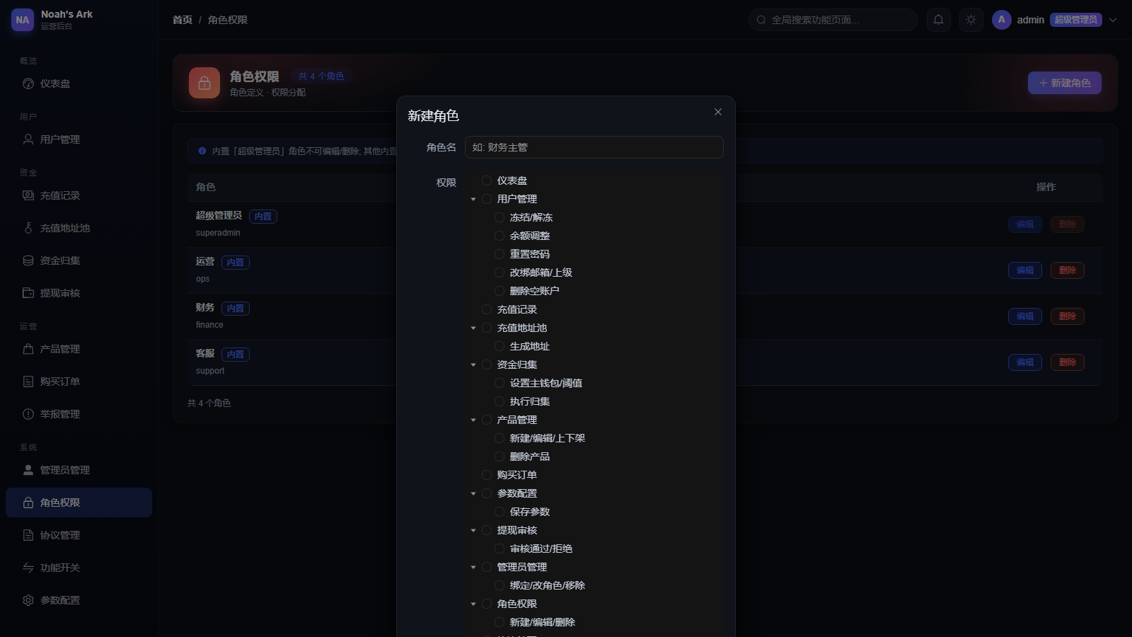
图 7-4 新建角色弹窗
注意：内置「超级管理员」角色不可编辑/删除；删除角色前请确认无管理员仍绑定该角色。

7.3 协议管理
维护「隐私政策」与「用户协议」两份公开法务文档。支持富文本与 HTML 源码两种编辑模式；点击「保存发布」即时生效。公开访问地址为 /api/legal/privacy 与 /api/legal/terms（无需登录，正文自动套用带暗色适配的标准页面外壳）。需要权限「协议管理 · 编辑协议」。
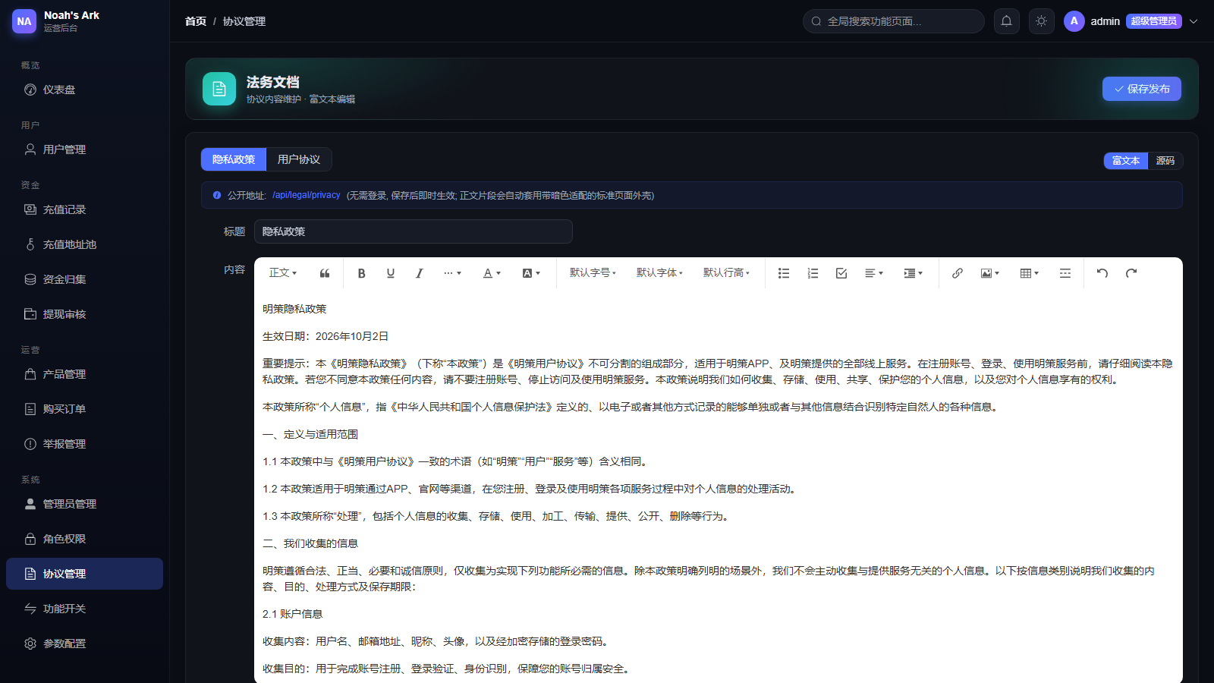
图 7-5 协议管理

7.4 功能开关
控制 App 端功能入口的运行时开关，拨动即保存、即时生效，页头显示「开启 N / 共 M 项」。需要权限「功能开关 · 修改开关」。
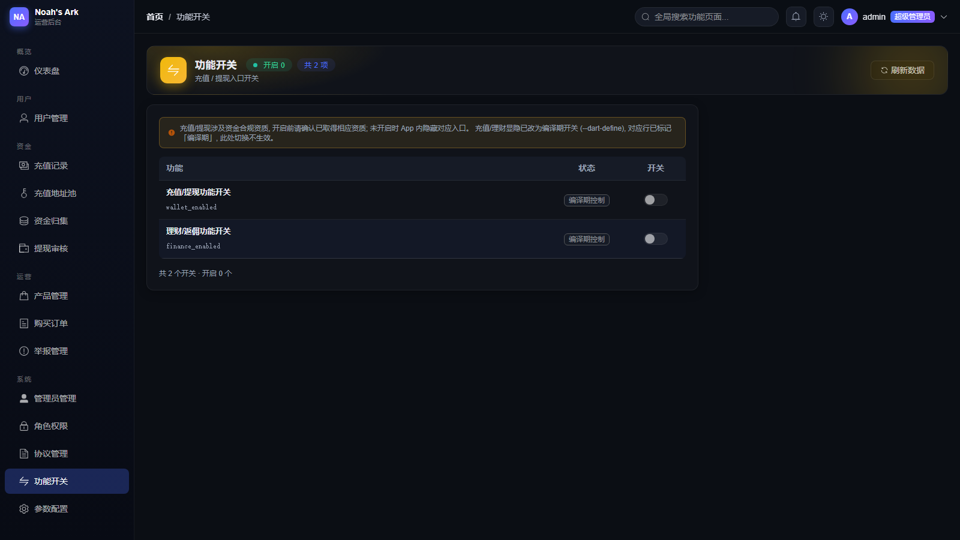
图 7-6 功能开关
注意：充值/提现涉及资金合规资质，开启前请确认已取得相应资质；未开启时 App 内隐藏对应入口。标记「编译期控制」的开关（充值/理财显隐）已改为编译期常量，此处切换不生效。

7.5 参数配置
运行参数热更新，按「收益转本金 / 提现 / 限流」三组展示。每项参数标注说明、允许范围与默认值；被后台覆盖的参数标「改」字标签。需要权限「参数配置 · 保存参数」。
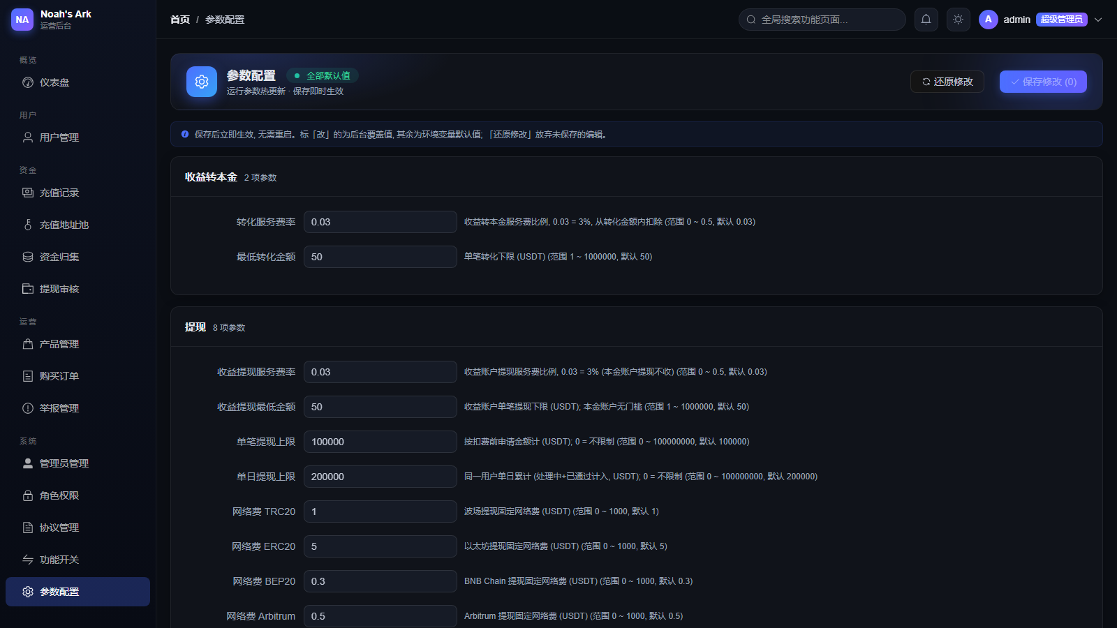
图 7-7 参数配置
- 直接在输入框编辑，改动过的输入框高亮，「保存修改」按钮显示待存项数。修改参数：
- 弹出「名称：旧值 → 新值」确认清单，确认后立即生效，无需重启。保存：
- 放弃全部未保存的编辑，重新拉取当前生效值。还原修改：

8. 附录

8.1 内置角色权限对照
系统预置四个角色。超级管理员不可编辑/删除；其余角色可在「角色权限」页调整或删除（删除前需确认无管理员绑定）。
角色 | 定位 | 拥有权限
超级管理员 | 系统管理 | 全部权限（含删除空账户、删除产品、参数配置、角色与管理员治理等高危操作）
运营 | 日常运营 | 仪表盘；用户管理（冻结/解冻、余额调整、重置密码、改绑邮箱/上级）；产品管理（新建/编辑/上下架）；购买订单
财务 | 资金结算 | 仪表盘；充值记录；充值地址池（生成地址）；资金归集（执行归集）；提现审核（审核通过/拒绝）；购买订单；参数配置（仅查看）
客服 | 查询支持 | 仪表盘；用户管理（仅查看）；充值记录（仅查看）

8.2 操作权限一览
页面权限与页面同名（控制菜单可见性），下表列出各页面下的操作权限（控制按钮可用性）。无对应权限的账号看不到按钮，调用接口也会被服务端拒绝。
所属页面 | 权限名称 | 对应操作
用户管理 | 冻结/解冻 | 冻结或恢复用户账号
用户管理 | 余额调整 | 人工调账（本金/收益，记审计日志）
用户管理 | 重置密码 | 为用户设置新密码
用户管理 | 改绑邮箱/上级 | 修改邮箱、改绑推荐上级
用户管理 | 删除空账户 | 物理删除零余额账户（默认仅超管）
充值地址池 | 生成地址 | 批量生成充值地址
资金归集 | 设置主钱包/阈值 | 配置归集目标地址与触发阈值
资金归集 | 执行归集 | 单个/批量归集子地址资金
提现审核 | 审核通过/拒绝 | 提现打款通过或拒绝退款
产品管理 | 新建/编辑/上下架 | 产品全生命周期管理
产品管理 | 删除产品 | 物理删除产品（默认仅超管）
举报管理 | 处理举报 | 删内容、封号、驳回
管理员管理 | 绑定/改角色/移除 | 管理员账号全部维护操作
角色权限 | 新建/编辑/删除 | 角色定义与权限分配
协议管理 | 编辑协议 | 隐私政策/用户协议保存发布
功能开关 | 修改开关 | App 功能入口开关切换
参数配置 | 保存参数 | 运行参数热更新

8.3 常见问题

Q1：新管理员登录不上？
除 admin 外，管理员必须先绑定谷歌验证器才能登录。请超管在「管理员管理」中为其点「绑定验证」，扫码并完成动态码确认。

Q2：用户反馈充值没到账？
先在「充值记录」按用户名查询：确认中=等待区块确认数达标；异常待处理=金额或地址匹配异常，需技术核查；同时检查「充值地址池」空闲水位是否充足。

Q3：归集提示缺 Gas？
归集子地址需要原生币（TRX/ETH/BNB）支付矿工费。向缺 Gas 的地址手动转入少量对应原生币后，再执行单个或一键归集。

Q4：调账后用户说金额不对？
调账记录可在「用户管理 → 档案 → 资金明细」中核查（类型为「人工调整」），每次调账均带操作人与原因，便于对账追责。

